Redes Neurais Artificiais

(Prof. Ivan Nunes da Silva)

LUIZ FELIPE MACHADO VOTTO

EPC-6

O preço de uma determinada mercadoria disposta para ser comercializada no mercado financeiro de ações possui um histórico de variação de valor conforme mostrado na tabela apresentada no Anexo.

Um pool de pesquisadores estará tentando aplicar redes neurais para tentar prever o comportamento futuro deste processo. Assim, pretende-se utilizar uma arquitetura perceptron multicamadas, com topologia “Time Delay” (TDNN), conforme mostrada na figura abaixo:

1

2

N1

*x*1

*x*2

*xp*

*f*(*t*)

1

:

*x*(*t*–1)

*x*(*t*–2)

*x*(*t*–*p*)

:

As topologias candidatas para serem adotadas no mapeamento do problema acima são especificadas como se segue:

**Rede 1** 🡪 05 entradas (*p* = 05) com N1 = 10

**Rede 2** 🡪 10 entradas (*p* = 10) com N1 = 15

**Rede 3** 🡪 15 entradas (*p* = 15) com N1 = 25

Utilizando o algoritmo de aprendizagem *backpropagation com momentum* e os dados de treinamento apresentados no Anexo, realize as seguintes atividades:

1. Execute 3 treinamentos para cada rede perceptron acima, inicializando-se as matrizes de pesos em cada treinamento com valores aleatórios entre 0 e 1. Se for o caso, reinicie o gerador de números aleatórios em cada treinamento de tal forma que os elementos das matrizes de pesos iniciais não sejam os mesmos. Utilize a função de ativação logística para todos os neurônios, taxa de aprendizado η = 0.1, fator de momentum α= 0.8 e precisão ε = 0.5x10-6.
2. Registre os resultados finais desses 3 treinamentos, considerando-se cada uma dessas três topologias de rede, na tabela a seguir:

|  |  |  |  |  |  |  |
| --- | --- | --- | --- | --- | --- | --- |
| Treinamento | **Rede 1** | | **Rede 2** | | **Rede 3** | |
| EQM | Épocas | EQM | Épocas | EQM | Épocas |
| 1o (T1) | 0,0064 | 697 | 0,0014 | 1192 | 0,0013 | 481 |
| 2o (T2) | 0,0019 | 1891 | 0,0023 | 773 | 0,0013 | 545 |
| 3o (T3) | 0,0066 | 363 | 0,0012 | 1076 | 0,0014 | 581 |

1. Para todos os treinamentos efetuados no item 2, faça então a validação da rede em relação aos valores desejados apresentados na tabela abaixo. Forneça para cada treinamento o erro relativo médio entre os valores desejados e os valores fornecidos pela rede em relação a todas as amostras de teste. Obtenha também a respectiva variância.

|  |  |  |  |  |  |  |  |  |  |  |
| --- | --- | --- | --- | --- | --- | --- | --- | --- | --- | --- |
|  |  | **Rede 1** | | | **Rede 2** | | | **Rede 3** | | |
| Amostra | *f*(*t*) | (T1) | (T2) | (T3) | (T1) | (T2) | (T3) | (T1) | (T2) | (T3) |
| *t* = 101 | 0.4173 |  |  |  |  |  |  |  |  |  |
| *t* = 102 | 0.0062 |  |  |  |  |  |  |  |  |  |
| *t* = 103 | 0.3387 |  |  |  |  |  |  |  |  |  |
| *t* = 104 | 0.1886 |  |  |  |  |  |  |  |  |  |
| *t* = 105 | 0.7418 |  |  |  |  |  |  |  |  |  |
| *t* = 106 | 0.3138 |  |  |  |  |  |  |  |  |  |
| *t* = 107 | 0.4466 |  |  |  |  |  |  |  |  |  |
| *t* = 108 | 0.0835 |  |  |  |  |  |  |  |  |  |
| *t* = 109 | 0.1930 |  |  |  |  |  |  |  |  |  |
| *t* = 110 | 0.3807 |  |  |  |  |  |  |  |  |  |
| *t* = 111 | 0.5438 |  |  |  |  |  |  |  |  |  |
| *t* = 112 | 0.5897 |  |  |  |  |  |  |  |  |  |
| *t* = 113 | 0.3536 |  |  |  |  |  |  |  |  |  |
| *t* = 114 | 0.2210 |  |  |  |  |  |  |  |  |  |
| *t* = 115 | 0.0631 |  |  |  |  |  |  |  |  |  |
| *t* = 116 | 0.4499 |  |  |  |  |  |  |  |  |  |
| *t* = 117 | 0.2564 |  |  |  |  |  |  |  |  |  |
| *t* = 118 | 0.7642 |  |  |  |  |  |  |  |  |  |
| *t* = 119 | 0.1411 |  |  |  |  |  |  |  |  |  |
| *t* = 120 | 0.3626 |  |  |  |  |  |  |  |  |  |
| Erro Relativo Médio: | |  |  |  |  |  |  |  |  |  |
| Variância: | |  |  |  |  |  |  |  |  |  |

t = T1 T2 T3 T1 T2 T3 T1 T2 T3

101 : 0.617 0.465 0.657 0.472 0.514 0.497 0.462 0.427 0.495

102 : 0.060 0.029 0.043 0.032 0.034 0.029 0.031 0.037 0.043

103 : 0.541 0.357 0.617 0.420 0.441 0.406 0.375 0.400 0.383

104 : 0.116 0.165 0.107 0.178 0.147 0.146 0.140 0.185 0.147

105 : 0.543 0.660 0.571 0.745 0.713 0.762 0.792 0.769 0.770

106 : 0.148 0.208 0.116 0.170 0.155 0.179 0.203 0.182 0.179

107 : 0.497 0.510 0.501 0.471 0.461 0.533 0.524 0.486 0.584

108 : 0.144 0.077 0.133 0.131 0.115 0.111 0.092 0.104 0.101

109 : 0.454 0.329 0.495 0.253 0.279 0.250 0.303 0.288 0.282

110 : 0.169 0.151 0.168 0.358 0.254 0.306 0.290 0.364 0.292

111 : 0.470 0.591 0.490 0.475 0.494 0.508 0.533 0.530 0.493

112 : 0.197 0.252 0.165 0.445 0.345 0.448 0.480 0.489 0.442

113 : 0.452 0.568 0.453 0.269 0.315 0.337 0.323 0.284 0.376

114 : 0.185 0.100 0.165 0.298 0.241 0.266 0.200 0.220 0.182

115 : 0.412 0.328 0.455 0.081 0.142 0.078 0.105 0.112 0.115

116 : 0.196 0.128 0.190 0.536 0.379 0.457 0.376 0.448 0.368

117 : 0.429 0.528 0.461 0.198 0.319 0.210 0.221 0.241 0.194

118 : 0.227 0.264 0.186 0.727 0.585 0.714 0.731 0.731 0.721

119 : 0.427 0.612 0.434 0.100 0.201 0.141 0.150 0.115 0.168

120 : 0.213 0.124 0.180 0.487 0.428 0.479 0.407 0.403 0.412

1. Para cada uma das topologias apresentadas na tabela acima, considerando-se ainda o melhor treinamento {T1, T2 ou T3} realizado em cada uma delas, trace então o gráfico dos valores de erro quadrático médio (EQM) em função de cada época de treinamento. Imprima os três gráficos numa mesma folha de modo não superpostos.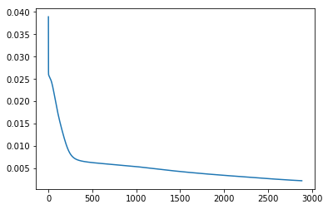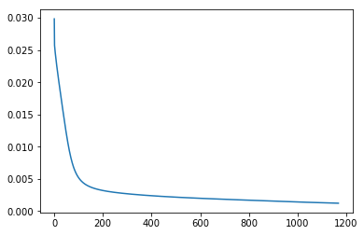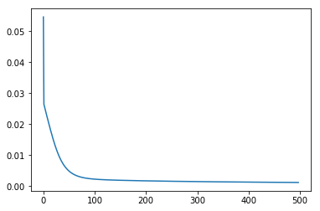
2. Para cada uma das topologias apresentadas na tabela acima, considerando-se ainda o melhor treinamento {T1, T2 ou T3} realizado em cada uma delas, trace então o gráfico dos valores desejados e dos valores estimados pela respectiva rede em função do domínio de operação assumido (*t*=101..120). Imprima os três gráficos numa mesma folha de modo não superpostos.

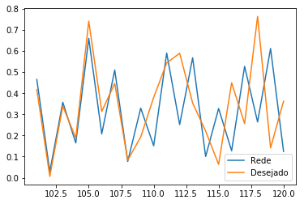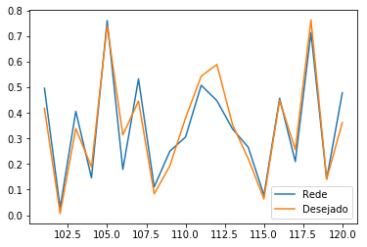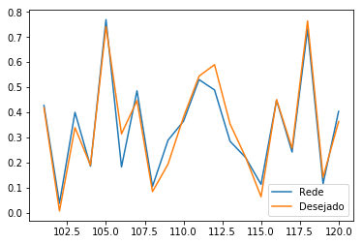

1. Baseado nas análises dos itens acima, indique então qual das topologias candidatas {Rede 1, Rede 2 ou Rede 3}, e que com qual configuração final de treinamento {T1, T2 ou T3}, seria a mais adequada para realização de previsões neste processo.

Por observar um erro menor, a Rede 3 com T2 é a mais adequada.

## ANEXO

|  |  |  |  |  |  |  |  |
| --- | --- | --- | --- | --- | --- | --- | --- |
| Amostra | ***f*(*t*)** | Amostra | ***f*(*t*)** | Amostra | ***f*(*t*)** | Amostra | ***f*(*t*)** |
| *t* = 1 | 0.1701 | *t* = 26 | 0.2398 | *t* = 51 | 0.3087 | *t* = 76 | 0.3701 |
| *t* = 2 | 0.1023 | *t* = 27 | 0.0508 | *t* = 52 | 0.0159 | *t* = 77 | 0.0006 |
| *t* = 3 | 0.4405 | *t* = 28 | 0.4497 | *t* = 53 | 0.4330 | *t* = 78 | 0.3943 |
| *t* = 4 | 0.3609 | *t* = 29 | 0.2178 | *t* = 54 | 0.0733 | *t* = 79 | 0.0646 |
| *t* = 5 | 0.7192 | *t* = 30 | 0.7762 | *t* = 55 | 0.7995 | *t* = 80 | 0.7878 |
| *t* = 6 | 0.2258 | *t* = 31 | 0.1078 | *t* = 56 | 0.0262 | *t* = 81 | 0.1694 |
| *t* = 7 | 0.3175 | *t* = 32 | 0.3773 | *t* = 57 | 0.4223 | *t* = 82 | 0.4468 |
| *t* = 8 | 0.0127 | *t* = 33 | 0.0001 | *t* = 58 | 0.0085 | *t* = 83 | 0.0372 |
| *t* = 9 | 0.4290 | *t* = 34 | 0.3877 | *t* = 59 | 0.3303 | *t* = 84 | 0.2632 |
| *t* = 10 | 0.0544 | *t* = 35 | 0.0821 | *t* = 60 | 0.2037 | *t* = 85 | 0.3048 |
| *t* = 11 | 0.8000 | *t* = 36 | 0.7836 | *t* = 61 | 0.7332 | *t* = 86 | 0.6516 |
| *t* = 12 | 0.0450 | *t* = 37 | 0.1887 | *t* = 62 | 0.3328 | *t* = 87 | 0.4690 |
| *t* = 13 | 0.4268 | *t* = 38 | 0.4483 | *t* = 63 | 0.4445 | *t* = 88 | 0.4132 |
| *t* = 14 | 0.0112 | *t* = 39 | 0.0424 | *t* = 64 | 0.0909 | *t* = 89 | 0.1523 |
| *t* = 15 | 0.3218 | *t* = 40 | 0.2539 | *t* = 65 | 0.1838 | *t* = 90 | 0.1182 |
| *t* = 16 | 0.2185 | *t* = 41 | 0.3164 | *t* = 66 | 0.3888 | *t* = 91 | 0.4334 |
| *t* = 17 | 0.7240 | *t* = 42 | 0.6386 | *t* = 67 | 0.5277 | *t* = 92 | 0.3978 |
| *t* = 18 | 0.3516 | *t* = 43 | 0.4862 | *t* = 68 | 0.6042 | *t* = 93 | 0.6987 |
| *t* = 19 | 0.4420 | *t* = 44 | 0.4068 | *t* = 69 | 0.3435 | *t* = 94 | 0.2538 |
| *t* = 20 | 0.0984 | *t* = 45 | 0.1611 | *t* = 70 | 0.2304 | *t* = 95 | 0.2998 |
| *t* = 21 | 0.1747 | *t* = 46 | 0.1101 | *t* = 71 | 0.0568 | *t* = 96 | 0.0195 |
| *t* = 22 | 0.3964 | *t* = 47 | 0.4372 | *t* = 72 | 0.4500 | *t* = 97 | 0.4366 |
| *t* = 23 | 0.5114 | *t* = 48 | 0.3795 | *t* = 73 | 0.2371 | *t* = 98 | 0.0924 |
| *t* = 24 | 0.6183 | *t* = 49 | 0.7092 | *t* = 74 | 0.7705 | *t* = 99 | 0.7984 |
| *t* = 25 | 0.3330 | *t* = 50 | 0.2400 | *t* = 75 | 0.1246 | *t* = 100 | 0.0077 |